TECHNICAL RESEARCH BRIEF
ByteHouse 核心问题与解决方案分析
基于论文架构与 Figure 1、2、3、5 的归纳
研究对象：ByteHouse: ByteDance’s Cloud-Native Data Warehouse for Real-Time Multimodal Data Analytics
分析范围：问题定义、三层架构、Sniffer 文件格式、混合检索 SQL
文档日期：2026-08-10
核心判断：ByteHouse 主要解决云原生共享存储数仓难以同时满足实时写入、多模态数据处理、复杂关系分析、混合检索和低延迟响应的问题。其关键不是增加单一向量插件，而是让存储、缓存、执行引擎和优化器围绕实时多模态分析协同设计。

1. 问题总览
论文的核心判断是：现有分析数仓和向量数据库都只能覆盖部分工作负载，而云原生存算分离又进一步放大了小块访问、数据局部性和优化决策方面的问题。
问题 | 传统系统的局限 | ByteHouse 的解决方式
多模态系统割裂 | 表、文本、向量和图片特征分散，跨系统 Join 与版本同步困难。 | Unified Table Engine 与 document-chunk 统一模型。
远端随机读取慢 | 对象存储的小块 I/O、数据局部性丢失、索引和元数据访问放大。 | Sniffer、CrossCache 与 NexusFS。
工作负载割裂 | 交互分析、长 ETL 和增量刷新通常依赖不同引擎。 | APM、SBM、IPM 与自适应模式选择。
混合查询难优化 | 向量、文本、结构化过滤和 Join 不能形成统一计划。 | 多层向量索引、RANK_FUSION 与运行时过滤。
静态估算不准确 | 传统统计难以估计向量函数、复杂谓词和 Join 实际成本。 | Cascades+CBO、HBO 与 AI Models。

2. 问题一：多模态数据与系统割裂
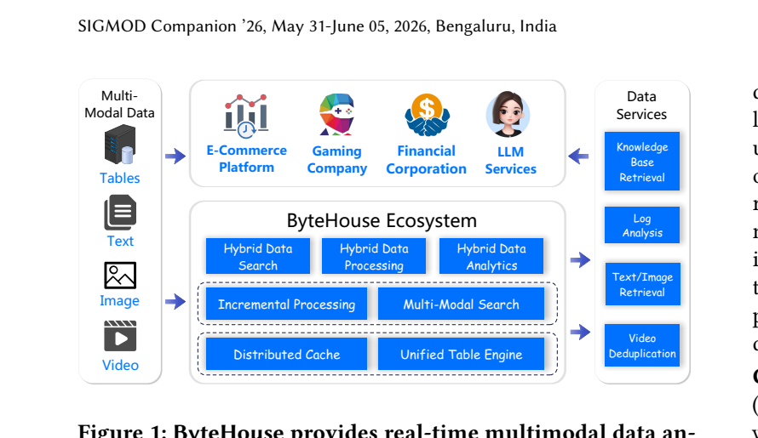
Figure 1 ByteHouse 多模态数据生态与服务范围
问题：结构化表、文本、图片、视频和 Embedding 向量通常分别进入数仓、搜索引擎、向量数据库和批流处理平台，形成数据复制、版本不一致与跨系统 Join 困难。
解决：以 Unified Table Engine 和 document-chunk 模型统一组织结构化属性、文本内容、向量与标签，使关系分析、全文搜索和向量检索能够进入同一 SQL 与一致的数据版本。

2.1 Figure 1 所揭示的需求边界
- 左侧 Tables、Text、Image、Video 表明 ByteHouse 面向多模态输入，而不是单一关系表。
- 中间 Unified Table Engine 与 Distributed Cache 位于能力基础层，上层依次构建增量处理、多模态搜索、混合搜索、混合处理和混合分析。
- 右侧知识库检索、日志分析、图文检索和视频去重说明最终目标是可直接服务业务的查询能力。

2.2 统一数据模型
ByteHouse 将每个文章、图片或视频视为 Document，再将其拆分为 Chunk。记录通过 (document_id, chunk_id) 唯一标识；结构化字段、文本和向量可以成为同一张表的不同列。
Document
└─ Chunk
├─ structured attributes
├─ text content
├─ embedding vector
└─ labels / metadata
统一表引擎进一步通过 stable segment、delta segment 与 MVCC 维护数据版本：稳定段承载整理后的列式数据，增量段承载最近变化，MVCC 保证并发查询读取一致快照。

3. 问题二：共享存储下的小块与随机读取
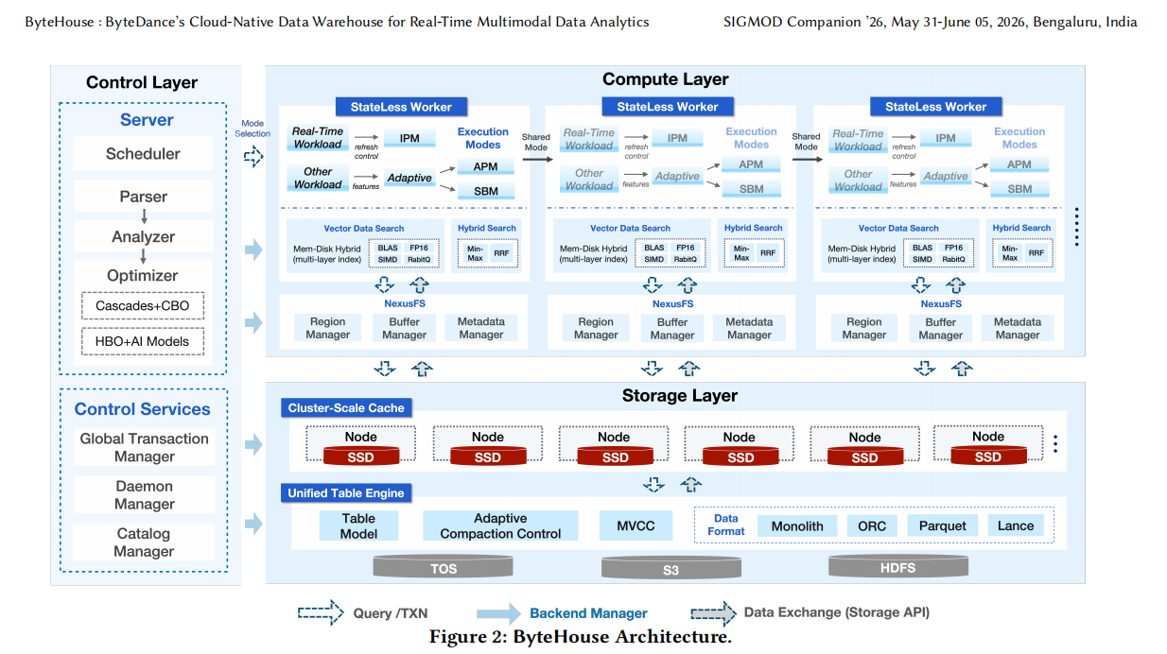
Figure 2 ByteHouse 控制、计算与存储三层架构
问题：存算分离便于弹性扩展，但向量特征点查、文档分块访问和索引随机读取会产生大量远端小 I/O，导致数据局部性丢失、I/O 放大与长尾延迟。
解决：以 CrossCache 提供共享 SSD 缓存，以 NexusFS 统一计算侧的内存、本地盘和远端访问，再以 Sniffer 将数据、索引、统计与 Schema 放入自描述文件。

3.1 CrossCache：集群级 SSD 缓存
- 缓存节点与 Worker 独立扩展，多台 Worker 可以共享热点数据，而不是分别从对象存储重复读取。
- 缓存层位于计算与持久化后端之间，用于吸收高频小块访问并缓解冷读尾延迟。

3.2 NexusFS：计算侧统一访问入口
- Region Manager 管理本地磁盘区域以及逻辑文件范围到缓存数据段的映射。
- Buffer Manager 管理内存缓冲区、复用和释放，并为执行流水线提供数据。
- Metadata Manager 管理文件、数据段和缓存位置，使 Worker 能准确定位目标内容。

3.3 Sniffer：减少元数据和索引访问放大
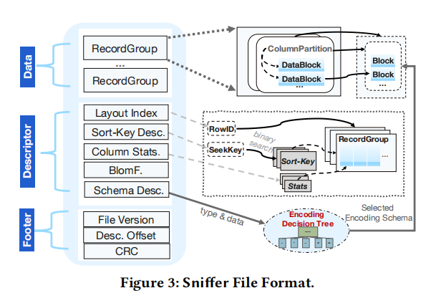
Figure 3 Sniffer 自描述文件格式
Sniffer 的 Data 区按 RecordGroup → ColumnPartition → DataBlock 分层。Descriptor 保存 Layout Index、Sort-Key Descriptor、Column Statistics、Bloom Filter 与 Schema Descriptor；Footer 保存 File Version、Desc. Offset 和 CRC。
读取 Footer
→ 定位 Descriptor
→ 使用 Sort-Key / Layout Index 找到 RecordGroup
→ 定位 ColumnPartition
→ 只读取目标 DataBlock
该路径避免为了少量结果扫描完整文件，也减少分别打开数据文件、索引文件和元数据文件的开销。Encoding Decision Tree 则根据字段类型和数据特征为不同数据块选择编码方案。

4. 问题三：交互式、批处理与增量计算割裂
问题：低延迟分析、长时间 ETL 和持续增量刷新对执行组织、容错和状态维护的要求不同，传统架构通常分别依赖 OLAP、批处理与流计算系统。
解决：在同一 Stateless Worker 框架内提供 APM、SBM 和 IPM，并通过 Adaptive 与 refresh control 完成模式选择和刷新节奏控制。

4.1 APM：Analytic Pipeline Mode
APM 面向交互式分析。算子以向量化流水线连续处理数据，并通过运行时过滤、流控和有序消费等方式降低中间数据量与调度开销。

4.2 SBM：Staged Batch Mode
SBM 面向长时间 ETL 和吞吐优先的离线任务。执行计划被拆成多个 Stage，中间结果可以物化；失败时只需重试局部任务，并可通过弹性并行控制单任务内存占用。

4.3 IPM：Incremental Processing Mode
IPM 保存算子状态和行级血缘，只计算相对上次刷新产生的 delta。每条变化记录携带 tuple_key、update_seq 与 insert/delete 操作；聚合和 Join 只更新受影响状态。
传统刷新：历史数据 + 新数据 → 全量重新计算
IPM 刷新：上次状态 + Delta → 更新结果

4.4 模式自适应
- Other Workload 提取查询和计划特征，由 Adaptive 在 APM 与 SBM 之间选择。
- Real-Time Workload 通过 refresh control 调整 IPM 刷新频率，在数据新鲜度和维护成本之间平衡。

5. 问题四：向量、文本和关系查询无法协同
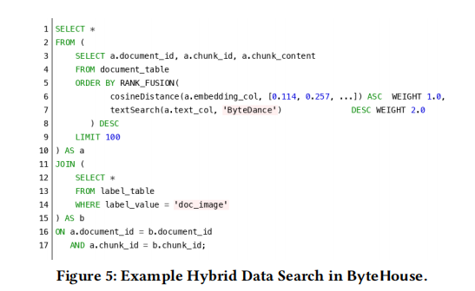
Figure 5 ByteHouse 混合数据搜索 SQL
问题：向量数据库擅长 Top-K，但通常缺少复杂 Join 与聚合；传统数仓擅长关系运算，却不擅长向量索引和文本-向量融合。分步执行还会先召回大量最终会被结构化条件淘汰的候选。
解决：将向量搜索、全文搜索、结构化过滤、RANK_FUSION 和关系 Join 放入同一执行计划，并通过运行时过滤器提前缩小向量搜索空间。

5.1 Figure 5 的信号组成
- cosineDistance(... ) ASC WEIGHT 1.0：计算向量距离，距离越小越相似。
- textSearch(..., 'ByteDance') DESC WEIGHT 2.0：计算关键词相关性，得分越高越靠前。
- RANK_FUSION：融合向量与文本两个排序列表，再以 LIMIT 100 控制候选规模。
- label_value = 'doc_image'：形成满足结构化标签条件的记录集合。
- 按照 (document_id, chunk_id) 复合键 Join，使标签精确约束到具体文档分块。

5.2 多层向量索引与结果融合
计算层的 Vector Data Search 使用内存-磁盘混合多层索引，并结合 BLAS、FP16、SIMD、RaBitQ 等计算或表示优化。Hybrid Search 提供 Min-Max 和 RRF：前者归一化分数后加权，后者依据不同结果列表中的排名融合。

5.3 跨表运行时过滤
当标签表更有选择性时，系统可以先从标签侧生成 Bloom Filter 或 Bitmap，并注入 document_table 或向量索引扫描，从而避免对确定无关的记录执行昂贵向量检索。

6. 问题五：静态优化器难以适应复杂多模态查询
问题：传统 CBO 依赖静态统计与固定成本公式，难以准确预测向量函数、UDF、复杂谓词、数据倾斜和混合 Join 的实际成本。
解决：保留 Cascades 与 CBO 作为优化基础，同时通过 HBO 复用真实历史统计，并用学习模型辅助谓词下推、Join 构建侧和执行模式选择。

6.1 Cascades + CBO
Cascades 负责规则变换和候选计划枚举，CBO 根据估计的 CPU、内存、网络、I/O 和数据量比较计划成本。它仍然是 ByteHouse 优化器的基础。

6.2 HBO：History-Based Optimization
HBO 保存过去执行中的谓词选择率、Join 基数和算子成本。当相同或相似计划片段再次出现时，优化器使用历史真实统计修正静态估算。

6.3 AI Models
- Predicate Pushdown Selection：判断昂贵谓词是否值得下推。
- Join Side Selection：根据左右子树特征辅助选择哈希表 build side。
- APM/SBM Mode Selection：根据查询计划和资源特征预测更合适的执行模式。
学习模型的定位是补充传统优化器对新查询和复杂数据分布的泛化能力，而不是完全替代 Cascades 与 CBO。

7. 纵向协同：ByteHouse 的完整解决链路
Control Layer
SQL 解析 / 语义分析 / 优化 / 调度 / 事务与全局元数据
↓
Compute Layer
APM / SBM / IPM / Vector Search / Hybrid Search
↓
Storage Layer
NexusFS / CrossCache / Unified Table Engine / TOS-S3-HDFS
ByteHouse 的技术主线是纵向协同：控制层决定如何执行，计算层以匹配工作负载的模式处理查询，存储层以统一表、自描述文件和多级缓存提供数据。任何一个组件单独存在都不足以解决实时多模态分析问题。

8. 论文实验所验证的效果
评估项 | 论文报告结果 | 说明
ClickBench | 整体端到端延迟降低 25.4% | 验证分析执行路径和优化器收益。
向量混合检索 | Cohere 吞吐高约 50%-60%；C4 高于 50% | 验证多层向量索引与跨表运行时过滤。
IPM 增量 Join | CPU 时间降低约 28.4%-69.2% | 验证只处理变化数据能够减少重复计算。
Hybrid Recall@100 | 较单独向量高约 30%，较单独文本高约 50% | 验证文本与向量融合的召回效果。
这些结果分别对应传统分析、多模态检索、增量计算和混合召回，说明论文试图验证的并非单个算子性能，而是统一架构在多类工作负载上的综合收益。

9. 结论
ByteHouse 并不是单纯的 ClickHouse 增强版、向量数据库或数据湖查询引擎。论文将其定位为面向实时多模态分析的云原生共享存储数据仓库：以统一表模型减少数据与系统割裂，以 Sniffer、CrossCache、NexusFS 弥补存算分离的 I/O 损失，以 APM、SBM、IPM 统一不同计算模式，再以多层索引、RANK_FUSION、运行时过滤和历史/模型辅助优化实现向量、文本和关系查询的联合执行。

资料来源
Yuxing Han et al. ByteHouse: ByteDance’s Cloud-Native Data Warehouse for Real-Time Multimodal Data Analytics. SIGMOD Companion 2026. DOI: 10.1145/3788853.3803080. 本文使用论文 Figure 1、Figure 2、Figure 3 与 Figure 5 进行辅助说明。

